附件2
现场资格审查期间疫情防控注意事项

1.为保证考生身体健康，根据新冠肺炎常态化疫情防控有关规定，考生进入现场资格审查点，应当提供“山东省电子健康通行码（绿码）”和资格审查前一天的“14天通信大数据行程卡”打印件，并按要求主动接受体温测量。持非绿码的考生，须提供资格审查前7天内在我省检测机构检测后新冠病毒核酸检测阴性证明。
2.无法提供健康证明的，以及经现场卫生防疫专业人员确认有可疑症状（体温37.3℃以上，出现持续干咳、乏力、呼吸困难等症状）的考生，不得进入资格审查现场。可联系招聘单位单独进行资格审查。
3.请考生注意个人防护，自备一次性使用医用口罩或医用外科口罩，除核验考生身份时按要求及时摘戴口罩外，进入现场资格审查点、参加现场资格审查应当全程佩戴口罩。
4.来鲁前14天内有国内中、高风险地区或国（境）外旅居史的人员，疫情中、高风险地区本次疫情传播链首例病例确诊前14天内来鲁的人员和其他疫情重点地区来鲁的人员，应于7月17日前与招聘单位对接申报，按照疫情防控有关规定，自觉接受隔离观察、健康管理和核酸检测。
请广大考生近期注意做好自我健康管理，以免影响现场资格审查。凡违反我省常态化疫情防控有关规定，隐瞒、虚报旅居史、接触史、健康状况等疫情防控重点信息的，将依法依规追究责任。

关于山东省电子健康通行码申领使用、查询
疫情风险等级、通信大数据行程卡等有关问题的说明
一、如何申请办理和使用山东省电子健康通行码
山东省电子健康通行码可通过三种途径办理。一是微信关注“健康山东服务号”微信公众号，进入“防疫专区”办理；二是下载“爱山东”APP，进入首页“热点应用”办理；三是支付宝首页搜索“山东健康通行卡”办理。经实名认证后，填写申报信息获取“山东省电子健康通行码”。其中：
1.山东省居民可直接点击“健康通行卡”栏目，选中“通行码申请”，按照提示，仅需填写姓名、证件类型、证件号码、手机号码、国籍（地区）、居住地址、14天内接触史7项基本信息，并作出承诺后，即可领取健康通行码。
2.外省来鲁（返鲁）人员，到达我省后须通过“来鲁申报”模块转码为山东省健康通行码，持绿码一律通行。
3.自境外入鲁（返鲁）人员隔离期满后，经检测合格的通过“来鲁申报”模块申领健康通行码，经大数据比对自动赋码。
省外考生山东省电子健康通行码（绿码）转换有问题的，可拨打咨询电话0531-67605180或0531-12345。
二、中、高风险等疫情重点地区流入人员管理有关规定
按照规定，自省外中、高风险等疫情重点地区来鲁人员至少于抵达前3天（不晚于7月15日）向流入地所在村居（社区）报告流入人员姓名、联系方式、时间、交通方式、健康状况等信息。中、高风险等疫情重点地区来鲁的人员纳入当地疫情防控体系，按照有关要求进行集中（居家）隔离观察、健康管理和核酸检测，具体要求请联系招聘单位（0533—2180312）
三、如何查询所在地区的疫情风险等级
可使用“国务院客户端”微信小程序点击“疫情风险查询”，或在微信小程序中搜索“疫情风险等级查询”，或登陆http://bmfw.www.gov.cn/yqfxdjcx/index.html，选择查询地区即可了解该地的疫情风险等级。

四、通信大数据行程卡操作步骤
第一步：打开微信，下拉菜单，搜索框中输入国务院客户端小程序,点击搜索，出现国务院客户端小程序，点击进入。

第二步：点击防疫行程卡，
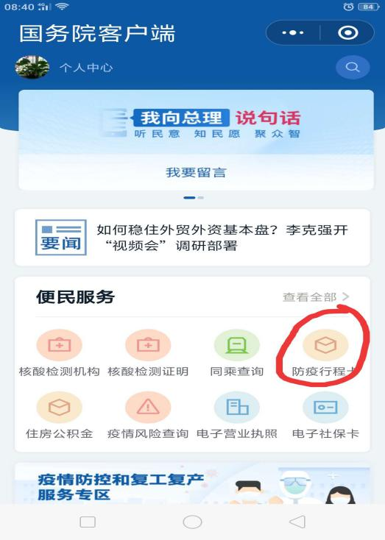

第三步：填写相关信息，
输入手机号码，输入验证码，在同意并授权运营商查询本人在疫情期间14天内到访地信息处打√。
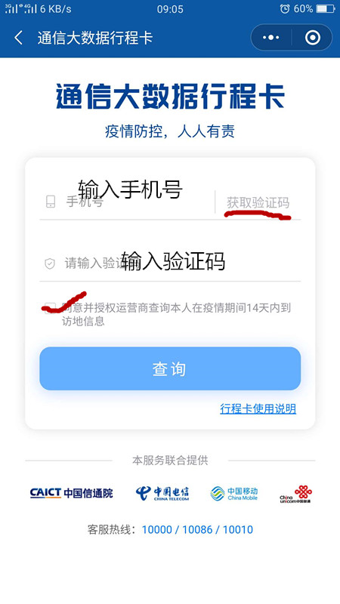

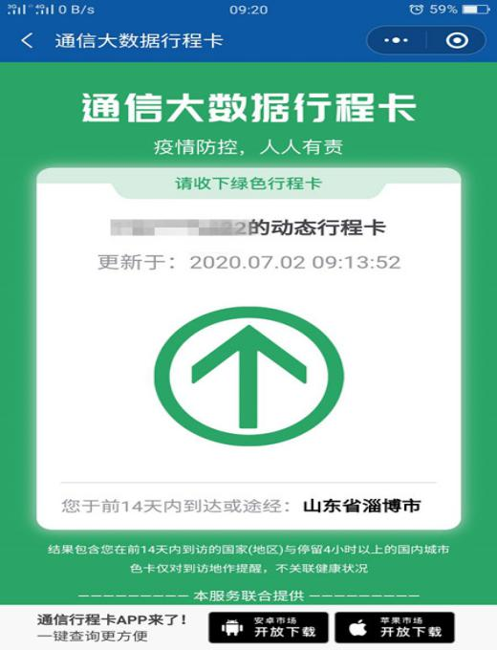
第四步：点击“查询”，

第五步：完成，打印截图，备注姓名。

